|  |  |
| --- | --- |
|  | ELEKTRONICA-ICT  Elektronische systemen 2 - 2021-2022 |

**Verslag practicum**

|  |  |
| --- | --- |
| Author  Author  Lector | Voornaam Achternaam  Voornaam Achternaam  Ward Martens Wout Swinkels |

Content

1 Introduction 2

2 BOM 2

3 Tools 2

4 Electrical circuit 2

5 PCB design 3

6 PCB assembly 3

7 Software 3

8 Results 3

9 Conclusion 3

10 Reference list 3

11 Attachment 3

Afbeelding lijst

Figuur 1: Elektrisch schema Altium 2

# Introduction

In de inleiding geef je de nodige duiding met betrekking tot je project. Dit omvat:

* Aanleiding voor je project? Zeg asjeblieft niet: “Voor het labo gedeelte moesten we…”, maar verzin iets waardevols.
* Waarom heb je voor deze sensor gekozen?
* Wat zijn de vooropgestelde specificaties waaraan de sensor dient te voldoen?
* Welke bronnen heb je gebruikt als referentie? Als je vertrokken bent van een bestaand project dan vermeld je dit ook.

Minimaal 150 woorden en aangeraden 300 woorden (meer mag)

# BOM

* Welke componenten heb je gebruikt?

# Tools

Het elektrische schema is eerst ontwerpen in Multisim om het te testen. Hierna is het elektrische schema opnieuw gemaakt in Altium. In Altium is ook de PCB ontworpen.

* Welke tools heb je gebruikt?
  + Zowel assemblage als testing
  + Zowel hardware als software

# Electrical circuit

Omdat niet alle componenten in Multisim zijn ziet het elektrische schema er anders uit in Altium.

In onderstaande foto kan je het elektrische schema in Altium zien.

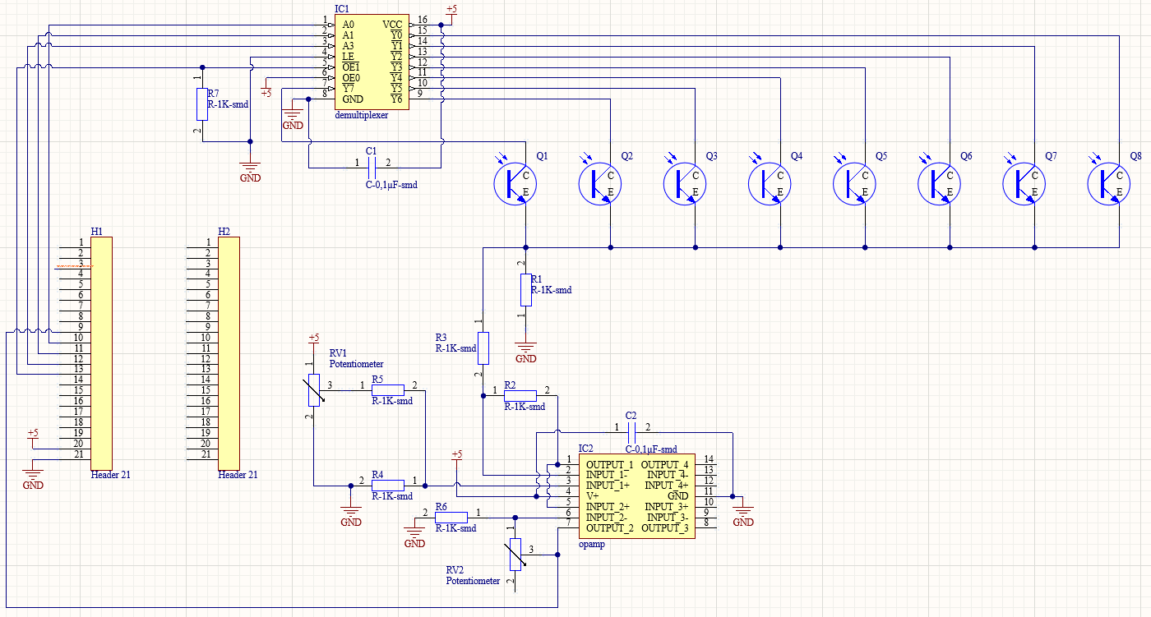

Figuur 1: Elektrisch schema Altium

Op de plaats van H1 en H2 komt de ESP32. De ESP32 gaat een 8 bit signaal uitsturen over 3 draden naar de demultiplexer(IC1). De demultiplexer(IC1) gaat zijn ingang signaal omzetten naar zijn 8 uitgangen. Hierdoor wordt elke uitgang om de beurt aangestuurd.

Omdat de demultiplexer om de beurt zijn uitgangen gaat aansturen gaat er om de beurt een spanning komen te staan over de fototransistors(Q1-Q8).

Wanneer er licht valt op de fototransistors gaat de fototransistor die op dat moment aanstuurt wordt een stroom laten vloeien. Deze stroom gaan we door de weerstand R1 sturen. Hierdoor komt er een spanning over de weerstand R1 te staan. Omdat de fototransistors een kleine stroom doorlaten, gaat er ook geen grote spanning over de weerstand R1 komen te staan. Daarom wordt er gebruik gemaakt van de opamp(IC2).

* Het elektrische schema!
* Hoe werkt de schakeling?
  + Voeg berekeningen m.b.t de schakeling hiertoe

# PCB design

* Welke tools zijn er gebruikt voor het PCB design?
* Zijn er speciale zaken die vermeld dienen te worden m.b.t. tot het ontwerp?
* Waar is de PCB besteld?

# PCB assembly

* Welke tools zijn gebruikt?
* Waar dien je rekening mee te houden? Zijn er componenten die moeilijk te solderen zijn?
* Tips voor het solderen van bepaalde componenten!

# Software

* Bespreek de software nodig om de sensor uit te lezen.
* Welke taal/IDE/libraries zijn er gebruikt?

# Results

* Sensor kalibratie
* Sensor meetresultaten

# Conclusion

* Reflecteer hier over je resultaten
* Aanbevelingen
* Bevat geen nieuwe informatie!

# Reference list

The current file doesn't have any references.

# Attachment

* Informatie die relevant is maar niet binnen de AN past

Afgeprint kan bijlage zich beperken tot een opsomming die te raadplegen is digitaal.